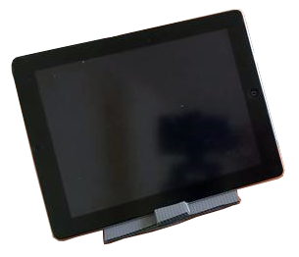
Aprende a hacer una base para iPad o Celular portable y plegable.
De esta idea puede verse un vídeo en https://youtu.be/xgghArUHiwU
Esta obra se publica bajo una
Licencia Creative Commons Atribución-NoComercial-CompartirIgual 3.0 Unported.

 | Aprende a hacer base para iPad o Celular portable plegable.
Breve descripción | Base o atril para tabletas, celulares y libros. Muy fácil de hacer, plegable y fácil de transportar.
Para quién se hizo y con qué objeto | Para cualquier persona con o sin discapacidad que use tabletas, celulares y aún más importante para los que usan la tableta como comunicador o con ayuda de licornios y adaptaciones pues al sostenerse mejor con esta ayuda se facilitara el uso de forma más segura y cómoda.
Materiales y modo de funcionamiento | Plástico o cartón corrugado  Caucho antideslizante  Velcro de ½” positivo y negativo
Proceso de elaboración | Recortamos 2 láminas de cartón plástico corrugado con medidas 22cm x 14cm. Luego cortar 1 trozo de este material por el lado más angosto ósea de 14cmcon aproximadamente 1cm de ancho o un poco menos. Cortar en 3 pintos 1 ms ancho que el velcro, otro en el medio y otro atrás del tamaño del velcro, cortar y doblar como se ve en el video o en las fotos. Cortar velcro del negativo o peludo 18 cm esto va sobre la base de forma perpendicular y luego otro velcro de la textura opuesta dura con una longitud de 8cm que va en la parte de atrás de la lamina superior. Doblar y pegar al frente el trozo que cortamos al principio y pegar al inicio ya que este sostiene la tableta. En la parte inferior colocar antideslizante.  Ver vídeo con tutorial paso a paso: https://youtu.be/xgghArUHiwU
Autores y datos de contacto | Apellidos: Betancur Posada  Nombre: Felipe  Dirección: Carrera 41 ***  Ciudad: Medellín  País: Colombia  Teléfono: 3006000***  Correo electrónico : contacto@todospodemosayudar.com

Galería de imágenes.

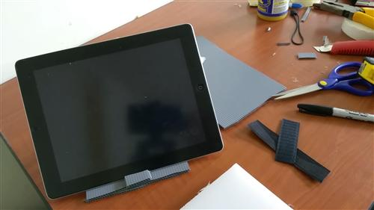
Imagen de tableta colocad en el soporte.

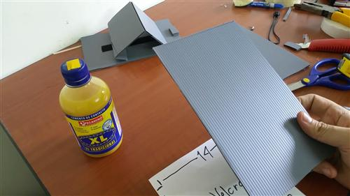
Base del soporte.

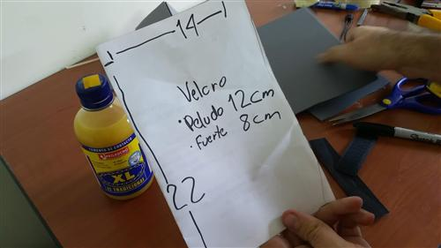
Medidas del soporte.

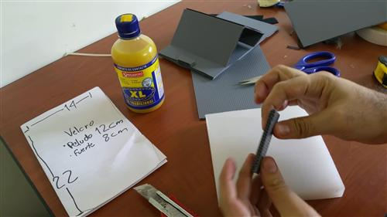
Pieza tope.

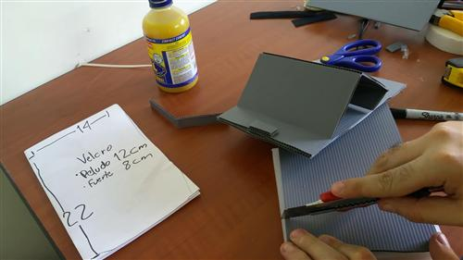
Pequeño corte para doblar.

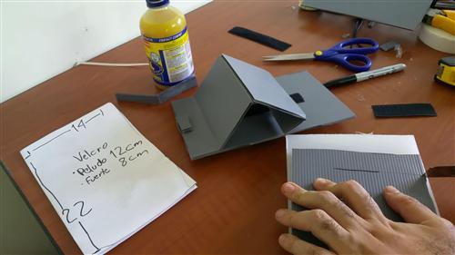
Pequeño corte para doblar.

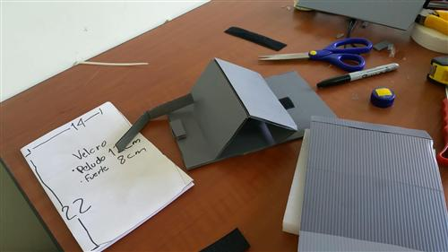
Pieza con cortes.

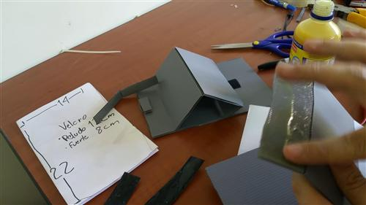
Colocando pegamento en una de las caras.

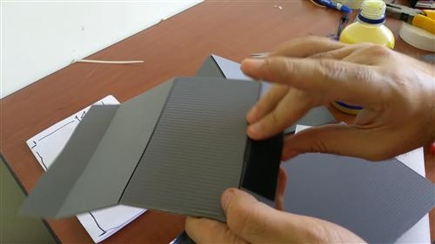
Fijando una pieza de velcro.

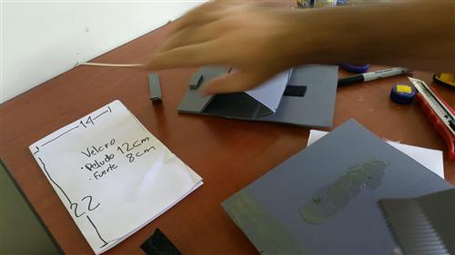
Colocando pegamento en la base.

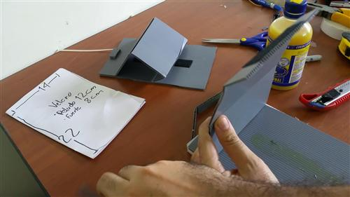
Pegamento para luego colocar una tira de velcro.

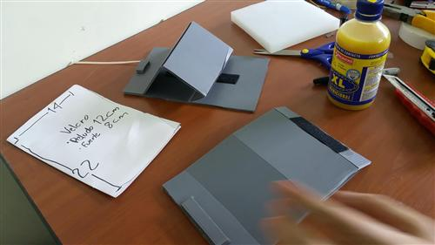
Imagen de la pieza superior con sus cortes para la doblez.

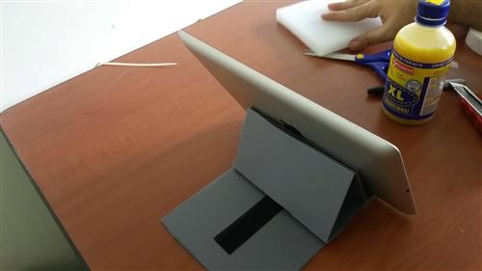
Soporte montado.

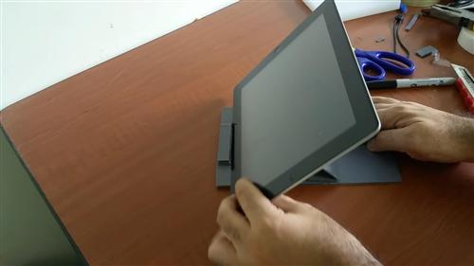
Soporte montado.

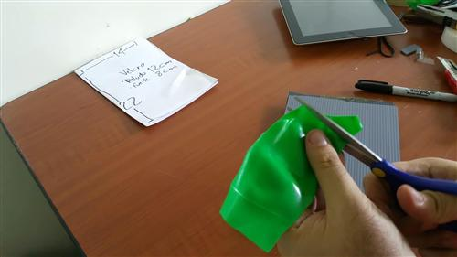
Recortando antideslizantes para la base.

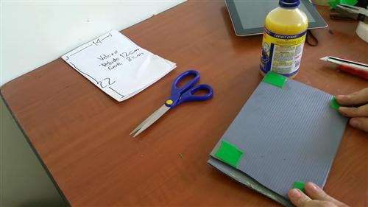
Colocando los antideslizantes de la base.

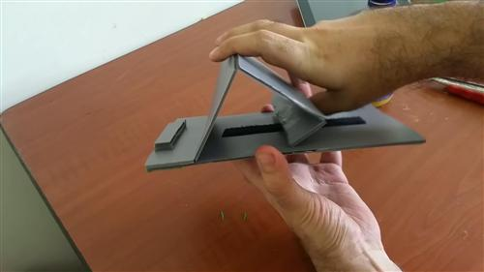
Imagen lateral del soporte acabado.

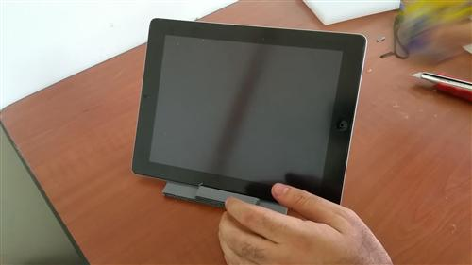
El soporte acabado.

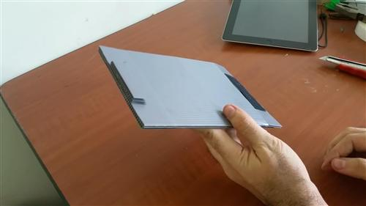
El soporte plegado.

